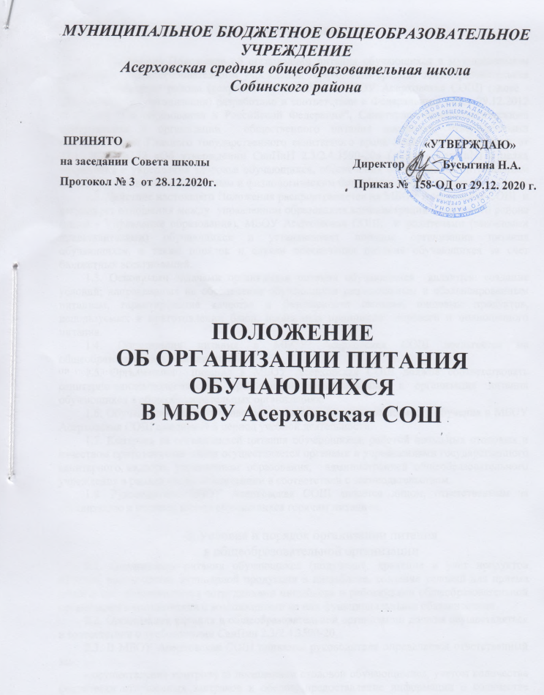

1.Общие положения

1.1. Настоящее Положение об организации питания обучающихся в муниципальном бюджетном общеобразовательном учреждении Асерховская средняя общеобразовательная школа Собинского района (сокращенное название - МБОУ Асерховская СОШ) (далее - образовательная организация) разработано в соответствии с Федеральным законом от 29.12.2012 N 273-ФЗ "Об образовании в Российской Федерации", Санитарно-эпидемиологическими требованиями к организации общественного питания населения, утвержденными постановлением Главного государственного санитарного врача Российской Федерации от 27.10.2020 № 32 «Об утверждении СанПиН 2.3/2.4.3590-20» (далее - СанПиН) в целях сохранения и укрепления здоровья обучающихся, обеспечения обучающихся оптимальным питанием, адекватным возрастным и физиологическим потребностям обучающихся.
1.2. Действие настоящего Положения распространяется на МБОУ Асерховская СОШ и регулирует отношения между управлением образования администрации Собинского района (далее - Управление образования), МБОУ Асерховская СОШ, и родителями (законными представителями) обучающихся и устанавливает порядок организации питания обучающихся, а также порядок и случаи обеспечения питания обучающихся за счет бюджетных ассигнований.
1.3. Основными задачами организации питания обучающихся являются: создание условий, направленных на обеспечение обучающихся рациональным и сбалансированным питанием, гарантирование качества и безопасности питания, пищевых продуктов, используемых в приготовлении блюд, пропаганда принципов здорового и полноценного питания.
1.4. Организация питания в МБОУ Асерховская СОШ возлагается на общеобразовательную организацию.
1.5. Организация питания в МБОУ Асерховская СОШ должна соответствовать санитарно-эпидемиологическим требованиям, предъявляемым к организации питания обучающихся в общеобразовательных организациях.
1.6. Обучающиеся имеют право получать горячее питание по месту обучения в МБОУ Асерховская СОШ ежедневно в период учебной деятельности.
1.7. Контроль за организацией питания обучающихся, работой школьных столовых и качеством приготовления пищи осуществляется органами и учреждениями государственного санитарного надзора, управлением образования, администрацией общеобразовательного учреждения в рамках своей компетенции в соответствии с законодательством.
1.8. Руководитель МБОУ Асерховская СОШ является лицом, ответственным за организацию и полноту охвата обучающихся горячим питанием.

2. Условия и порядок организации питания
в общеобразовательной организации
2.1. Организация питания обучающихся (получение, хранение и учет продуктов питания, производство кулинарной продукции в пищеблоке, создание условий для приема пищи и пр.) обеспечивается сотрудниками пищеблока и работниками общеобразовательной организации в соответствии с возложенными на них функциональными обязанностями.
2.2. Организация питания в общеобразовательной организации должна осуществляться в соответствии с требованиями СанПин 2.3/2.4.3590-20.
2.3. В МБОУ Асерховская СОШ приказом руководителя определяется ответственный за:
- осуществление контроля за посещением столовой обучающимися, учетом количества фактически отпущенных завтраков и обедов, предоставление информации о количестве питающихся детей;

- учет средств, поступивших от родителей (законных представителей) в качестве платы за предоставление питания обучающимся;
- санитарное состояние пищеблока и обеденного зала, соблюдение требований СанПин 2.3/2.4.3590-20;
- закупку продуктов питания и проверку их по количеству и качеству;
- обеспечение качества питания обучающихся;
- соблюдение порядка (графика) питания;
- дежурство в школьной столовой;
- своевременное предоставление списков обучающихся, получающих питание в школьной столовой, финансовой и иной отчетности, касающейся организации питания обучающихся и расходования средств;
- выполнение иных функций по усмотрению руководителя общеобразовательной организации.
2.4. В полномочия руководителя общеобразовательной организации по организации питания обучающихся входит:
- комплектование школьной столовой (пищеблока) квалифицированными кадрами;
- издание приказа на начало нового учебного года об организации питания в общеобразовательной организации, осуществление контроля за его соблюдением;
- контроль за производственной базой пищеблока и своевременной организацией ремонта технологического и холодильного оборудования;
- контроль за соблюдением требований СанПиН 2.3./2.4.3590-20;
- обеспечение школьной столовой (пищеблока) достаточным количеством посуды, специальной одежды, санитарно-гигиенических средств, ветоши, кухонного, разделочного оборудования и уборочного инвентаря;
- заключение контрактов (договоров) с поставщиками на поставку продуктов питания;
- заключение договоров о полной материальной ответственности;
- контроль за качеством питания обучающихся;
- организация охвата обучающихся горячим питанием;
- утверждение порядка (графика) питания;
- ежедневное утверждение меню и контроль за его соблюдением;
- контроль за организацией дежурства в школьной столовой;
- ежемесячный анализ деятельности школьной столовой;
- контроль за своевременным представлением списков обучающихся, получающих питание в школьной столовой, финансовой и иной отчетности, касающейся организации питания обучающихся и расходования средств;
- ежемесячный анализ деятельности общеобразовательной организации по организации питания обучающихся;
- обеспечение прохождения медицинских профилактических осмотров работниками пищеблока и обучение персонала санитарному минимуму в соответствии с установленными сроками;
- издание приказа о размере родительской платы за питание на основании решения коллегиального органа управления общеобразовательной организации (далее – Совет школы);
-размещение на официальном сайте образовательной организации в информационно-телекоммуникационной сети «Интернет» информацию об условиях организации питания детей, в том числе ежедневное меню;
- выполнение иных необходимых действий, связанных с надлежащей организацией питания обучающихся в общеобразовательной организации, в пределах своей компетенции.
2.5. Для обеспечения здоровым питанием обучающихся общеобразовательной организацией утверждается примерное 10-дневное меню в соответствии с требованиями к организации здорового питания и формированию примерного меню (СанПиН 2.3./2.4.3590-20) и согласовывается с ТО Управления Федеральной службы по надзору в сфере защиты прав потребителей и благополучия человека по Владимирской области в Петушинском и Собинском районах.
2.6. Фактический рацион питания должен соответствовать утвержденному примерному меню. В исключительных случаях допускается замена одних продуктов, блюд и кулинарных изделий на другие при условии их соответствия по пищевой ценности и в соответствии с таблицей замены пищевых продуктов (приложение 11 к СанПиН 2.3./2.4.3590-20), что должно подтверждаться необходимыми расчетами.
2.7. Ежедневно в обеденном зале вывешивается утвержденное руководителем общеобразовательной организации меню, в котором указываются сведения об объемах блюд и названия кулинарных изделий.
2.8. Закупка продуктов питания общеобразовательными организациями осуществляется в порядке, установленном Федеральным законом от 05.04.2013 N 44-ФЗ "О контрактной системе в сфере закупок товаров, работ, услуг для обеспечения государственных и муниципальных нужд".
2.9. Прием пищевых продуктов и продовольственного сырья в общеобразовательной организации осуществляется при наличии товаросопроводительных документов (документов ветеринарно-санитарной экспертизы, документов изготовителя, поставщика пищевых продуктов, подтверждающих их происхождение, сертификата соответствия, декларации о соответствии и др.), подтверждающих их качество и безопасность.
2.10. Документация, удостоверяющая качество и безопасность продукции, маркировочные ярлыки сохраняются до окончания реализации продукции.
2.11. Входной контроль поступающих продуктов (бракераж сырых продуктов) осуществляет ответственное лицо, назначенное приказом руководителя общеобразовательной организации. Результаты контроля регистрируются в специальном журнале.
2.12. Продукция в общеобразовательную организацию поступает в таре производителя или поставщика. При поставке продуктов, расфасованных поставщиком, работник, ответственный за приемку продуктов должен проверять наличие этикетки (ярлыка) поставщика с указанием информации для потребителя в соответствии с требованиями ГОСТа, либо наличие копии этикетки (ярлыка) изготовителя, заверенной поставщиком, а также соответствие этикетки (ярлыка) товарно-сопроводительной документации.
2.13. Не допускаются к приему пищевые продукты с признаками недоброкачественности, а также продукты без сопроводительных документов, подтверждающих их качество и безопасность, не имеющие маркировки, в случае если наличие такой маркировки предусмотрено законодательством Российской Федерации.
2.14. Если снабжающая организация поставила продукт ненадлежащего качества, который не может использоваться в питании детей, товар не должен приниматься у экспедитора и должен быть возвращен той же машиной, при этом оформляются возвратная накладная, претензионный акт.
2.15. Пищевые продукты хранятся в соответствии с условиями хранения и сроками годности, установленными предприятием-изготовителем в соответствии с нормативно-технической документацией.
2.16. В пищеблоках общеобразовательных организаций обработка продовольственного сырья и осуществление всех производственных процессов по приготовлению кулинарной продукции должны выполняться в соответствии с санитарно-эпидемиологическими требованиями к организациям общественного питания и с учетом требований СанПиН 2.3./2.4.3590-20. Производство готовых блюд осуществляется в соответствии с технологическими картами, в которых должны быть отражены рецептура и технология приготавливаемых блюд и кулинарных изделий.
2.17. С целью контроля за соблюдением технологического процесса отбирается суточная проба от каждой партии приготовленных блюд. Отбор суточной пробы осуществляет работник пищеблока (повар) в соответствии с рекомендациями по отбору проб приложения 11 СанПиН 2.3./2.4.3590-20. Контроль за правильностью отбора и хранения суточной пробы осуществляется назначенным приказом руководителя образовательной организации ответственным лицом, прошедшим инструктаж.
2.18. Качество готовой пищи ежедневно проверяется бракеражной комиссией, утвержденной приказом руководителя общеобразовательного учреждения, в составе не менее трех человек: работника пищеблока и представителей администрации общеобразовательной организации. Результат бракеража ежедневно заносится в "Журнал бракеража готовой пищевой продукции", ответственность за ведение которого возлагается на одного из членов бракеражной комиссии.
2.19. Отпуск горячего питания обучающимся необходимо организовывать по классам (группам) на переменах продолжительностью не менее 20 минут в соответствии с режимом учебных занятий. За каждым классом (группой) в столовой должны быть закреплены определенные обеденные столы. Предварительное накрытие столов (сервировка) может осуществляться дежурными детьми старше 14 лет под руководством дежурного преподавателя.
2.20. Для контроля за качественным и количественным составом рациона питания, ассортиментом используемых пищевых продуктов и продовольственного сырья ведется "Ведомость контроля за питанием". В конце каждой недели или один раз в 10 дней осуществляется подсчет и сравнение со среднесуточными нормами питания (в расчете на один день на одного человека, в среднем за неделю или за 10 дней).
2.21. С целью контроля за соблюдением условий и сроков хранения скоропортящихся пищевых продуктов, требующих особых условий хранения, проводится контроль температурных режимов хранения в холодильном оборудовании, результаты которого заносятся в "Журнал учета температурного режима холодильного оборудования" в соответствии с рекомендуемой формой СанПиН 2.3./2.4.3590-20.
2.22. Для осуществления учета продуктов питания, расхода денежных средств, направленных на организацию питания, общеобразовательные организации, не имеющие собственные бухгалтерские службы, не реже одного раза в 10 дней представляют в отдел бюджетного учета и отчетности управления образования меню-требование, товарные накладные, накопительные ведомости по расходу продуктов питания. Меню-требование и накопительные ведомости заполняет повар или назначенное руководителем общеобразовательной организации материально ответственное лицо.
2.23. Ежедневно перед началом работы лицом, ответственным за обеспечение качества питания обучающихся, проводится осмотр работников школьной столовой (пищеблока) на наличие гнойничковых заболеваний кожи рук и открытых поверхностей тела, а также ангины, катаральных явлений верхних дыхательных путей. Результаты осмотра ежедневно перед началом рабочей смены заносятся в " Гигиенический журнал (сотрудники)" в соответствии с рекомендуемой формой СанПиН 2.3./2.4.3590-20.
2.24. Для осуществления контроля за организацией питания обучающихся в общеобразовательной организации должна быть создана комиссия, в состав которой входят: представитель администрации общеобразовательной организации, ответственный за организацию питания, представители родительской общественности, Совета школы. Положение о работе комиссии и её состав утверждаются приказом руководителя общеобразовательной организации. Результаты проверок комиссии оформляются справками (актами) с последующим их рассмотрением на Совете школы.
2.25. В общеобразовательной организации рекомендуется организовывать работу (лекции, семинары, деловые игры, викторины, дни здоровья) по формированию навыков и культуры здорового питания, этике приема пищи, профилактике алиментарно-зависимых заболеваний, пищевых отравлений и инфекционных заболеваний.
2.26. Сотрудники школьной столовой (пищеблока) должны соблюдать правила личной гигиены, периодичность прохождения профилактических и медицинских осмотров и профессиональной гигиенической подготовки.

3. Финансирование питания обучающихся
3.1. Обучающиеся 1 - 11 классов получают горячий завтрак на сумму, позволяющую предоставить обучающемуся полноценный горячий завтрак, соответствующий санитарно-эпидемиологическим требованиям по массе порции, химическому составу блюда, выборке натуральных норм и другим категориям, предусмотренным СанПиН 2.3./2.4.3590-20 (стоимость завтрака равна сложившейся стоимости по калькуляции рациона завтрака утвержденного меню).
3.2. Питание обучающихся в общеобразовательной организации может быть организовано как за счет средств федерального, областного и районного бюджетов, так и за счет средств родителей (законных представителей).
3.3. Размер стоимости питания из средств районного, областного и федерального бюджетов и категории обучающихся, получающих компенсации на питание, утверждаются постановлением администрации Собинского района.
3.4. Размер родительской платы утверждается Советом школы и может изменяться с учетом цен на продукты питания.
3.5. Основанием для организации бесплатных обедов для обучающихся 1 - 11 классов, относящихся к льготным категориям детей, утвержденным постановлением администрации Собинского района, является заявление одного из родителей (законных представителей) на имя руководителя общеобразовательной организации (приложение 1) с приложением подтверждающих льготу документов: копии медицинской справки, решения психолого-медико-педагогической комиссии, справки о материальном положении семьи. Справки о материальном положении семьи предоставляются в школы два раза в год: по состоянию на 01 сентября и 01 января.
3.6. Сбор заявлений и справок осуществляется общеобразовательной организацией до 5 сентября. Заявления родителей (законных представителей) регистрируются общеобразовательной организацией и рассматриваются на заседании Совета школы, в компетенцию которого входит рассмотрение данного вопроса.
3.7. Руководитель общеобразовательной организации в течение трех рабочих дней после принятия решения коллегиальным органом управления общеобразовательной организации издает приказ об утверждении поименного списка обучающихся, имеющих право на бесплатные обеды в соответствии с приложением 2 к настоящему Положению. В течение учебного года могут вноситься изменения в данный приказ в связи с подачей новых заявлений, утраты статуса учащегося льготной категории.
3.8. Ответственность за правомерность получения бесплатных обедов обучающимися льготных категорий возлагается на руководителя общеобразовательной организации
3.9. Ответственность за своевременное извещение руководителя общеобразовательной организации, влияющее на право получения бесплатных обедов обучающимися, возлагается на их родителей (законных представителей).
3.10. Бесплатные обеды обучающимся 1 - 11 классов, относящихся к льготным категориям детей, предоставляются со дня издания приказа об утверждении поименного списка данных обучающихся и за фактические дни посещения общеобразовательной организации.
3.11. Финансирование расходов, связанных с организацией горячего питания обучающихся, осуществляется в установленном порядке за счет средств федерального, областного и районного бюджета по мере поступления денежных средств на счета учреждений.
3.12. Контроль за целевым использованием финансовых средств возлагается на управление образования администрации Собинского района.
3.13. Родительская плата за предоставление питания обучающимся производится на добровольной основе.
3.14. Родители (законные представители) вносят плату за питание в порядке, утвержденном общеобразовательной организацией.
3.15. Денежные средства вносятся уполномоченным лицом общеобразовательной организации на лицевой счет общеобразовательной организации через финансово-кредитные учреждения путем использования безналичной системы оплаты.
3.16. Основанием для увеличения (уменьшения) родительской платы является изменение цен на продукты питания.

Приложение 1 к Положению
об организации питания
обучающихся

Директору ____________________________
(наименование учреждения)
______________________________________
от ___________________________________
(Ф.И.О.)
______________________________________
(проживающего(ей) по адресу)

ЗАЯВЛЕНИЕ

Прошу предоставить моему сыну (дочери) _______________________________,
_______ года рождения, учащемуся (ейся) ____ класса горячий обед на период посещения общеобразовательной организации в течение 20___/20___ учебного года в связи с тем, что он(а) относится к льготной категории:
_________________________________________________________________________).
(указать категорию)
Основание _________________________________________________________________
перечень прилагаемых документов
__________________________________________________________________________.

В случае изменения оснований для компенсирования расходов на горячий обед обязуюсь незамедлительно письменно информировать руководителя общеобразовательной организации.

Согласен(на) на обработку персональных данных моих и ребенка, в том числе сбор, систематизацию, накопление, хранение, уточнение (обновление, изменение), использование, распространение (в том числе передачу), обезличивание, блокирование, уничтожение персональных данных с целью предоставления мне мер социальной поддержки в соответствии с действующим законодательством.
Согласие на обработку и передачу персональных данных действует в течение всего периода получения мер социальной поддержки либо до моего письменного отзыва данного согласия.

"____" ___________ 20____ г. _____________
Подпись

